**ANEXO: MANUAL DE INSTALACIÓN**

IMPLEMENTACIÓN DE ALGORITMOS GENÉTICOS PARA LA RESOLUCIÓN DEL PROBLEMA SCHOOL TIMETABLING PARA LAS INSTITUCIONES EDUCATIVAS

MAURICIO ANDRÉS GUERRA CUBILLOS

ERWIN HAMID PARDO QUIROGA

UNIVERSIDAD DISTRITAL FRANCISCO JOSÉ DE CALDAS

FACULTAD TECNOLÓGICA

TECNOLOGÍA EN SISTEMATIZACIÓN DE DATOS

BOGOTÁ D.C.

COLOMBIA

2014

TABLA DE CONTENIDO

INTRODUCCIÓN 3

REQUERIMIENTOS 4

1. INSTALACIÓN DE JVM 4

1.1 WINDOWS 5

1.2 LINUX (Mint) 5

2. INSTALACIÓN PRINCIPAL DE LA APLICACIÓN 6

2.1 EJECUTAR EN WINDOWS 6

2.2 EJECUTAR EN LINUX 6

3. INSTALACIÓN SECUNDARIA U OPCIONAL DE LA APLICACIÓN 6

3.1 WINDOWS 6

3.1.1 INSTALAR NETBEANS 6

3.1.2 INSTALAR POSTGRESQL 7

3.1.3 INSTALAR BASE DE DATOS 7

3.1.4 INSTALAR PROGRAMA 9

3.2 LINUX (Mint) 9

3.2.1 INSTALAR NETBEANS 9

3.2.2 INSTALAR POSTGRESQL 11

3.2.3 INSTALAR BASE DE DATOS 12

3.2.4 INSTALAR PROGRAMA 14

4. CONFIGURACIÓN DE LA APLICACIÓN 15

5. EJECUTAR PROGRAMA DESDE NETBEANS 15

6. EJECUTAR PROGRAMA DESDE CONSOLA 16

LISTA DE FIGURAS

Figura 1. Descargar JVM para Windows 5

Figura 2. Descargar JVM para Linux 5

Figura 3. Descargar Netbeans para Windows 7

Figura 4. Conectar Server PostgreSQL en Windows 7

Figura 5. Crear Nuevo Rol en Windows 8

Figura 6. Crear Base de Datos en WIndows 8

Figura 7. Crear Script en Windows 8

Figura 8. Abrir y Ejecutar Script en Windows 9

Figura 9. Descargar Netbeans para Linux 10

Figura 10. Instalación Grafica Netbeans en Linux 10

Figura 11. Configurar Puerto Instalación PostgreSQL 12

Figura 12. Conectar Server en Linux 13

Figura 13. Crear Nuevo Rol en Linux 13

Figura 14. Crear y Ejecutar Scrip en Linux 13

Figura 15. Instalar Programa en Netbeans en Linux 14

Figura 16. Ubicar Controlador Principal. 15

Figura 17. Configurar Archivo para Acceso a BD. 15

Figura 18. Configurar Proyecto para Crear Ejecutable. 16

Figura 19. Crear Archivo Ejecutable. 16

# INTRODUCCIÓN

Este manual describe los pasos para realizar la instalación y correcta ejecución del programa en las plataformas Windows y Linux (Ubuntu).

# REQUERIMIENTOS

Es indispensable en cualquiera de los casos donde se quiera ejecutar la aplicación tener instalada la máquina virtual de Java JVM en el equipo.

La base de datos inicialmente se encuentra alojada en un servidor remoto, por lo cual no se hace necesaria la instalación de un motor de base de datos pero si una conexión a internet, y para visualizar el código fuente del programa se puede utilizar cualquier editor de texto.

Sin embargo, si el usuario desea tener su base de datos localmente y ver la aplicación desde el editor de desarrollo, se hace necesaria la instalación de PostgreSQL y Netbeans.

* JVM 7 o superior
* Netbeans versión 7.2.1 o superior(Opcional)
* PostgreSQL versión 9.2 o superior(Opcional)
* CMD Windows – Terminal Linux (Opcional)

**NOTA:** Este manual se realiza con la descarga e instalación de las últimas versiones disponibles en la web (Febrero de 2015).

# 1. INSTALACIÓN DE JVM

Tenga en cuenta durante esta descarga si su sistema operativo es de 32 o 64 bits.

## 1.1 WINDOWS

Para descargar la última versión puede hacerse desde el siguiente enlace:

<http://www.oracle.com/technetwork/java/javase/downloads/jdk8-downloads-2133151.html>

Figura . Descargar JVM para Windows



Para realizar la instalación, ejecutar el archivo .exe descargado y siga las instrucciones del instalador.

## 1.2 LINUX (Mint)

Para descargar la última versión puede hacerse desde el siguiente enlace:

<http://www.oracle.com/technetwork/java/javase/downloads/jdk8-downloads-2133151.html>

Figura . Descargar JVM para Linux

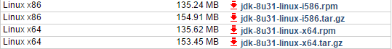

Descargar el archivo con la extensión que más convenga y realizar la instalación mediante la consola de comandos.

.rpm para distribuciones basadas en RPM (Red Hat Linux, Mandriva, SUSE).

.tar.gz para las demás distribuciones.

Para instalar la versión de java en Linux vaya el siguiente enlace y siga los pasos de instalación indicados.

<https://www.java.com/es/download/help/linux_install.xml>

# 2. INSTALACIÓN PRINCIPAL DE LA APLICACIÓN

## 2.1 EJECUTAR EN WINDOWS

Suponiendo que ya se realizó la instalación de la máquina virtual de java, la instalación del programa consiste simplemente en copiar la carpeta de archivos en el computador, enseguida ubicar el archivo Horarios_0.1.jar y hacer doble clic espera algunos segundos a que abra la aplicación.

## 2.2 EJECUTAR EN LINUX

Para ejecutar en Linux se deben tener permisos de acceso, para ejecutar el programa sin problemas, haga clic derecho sobre el archivo Horarios_0.1.jar y elija la opción ”Open as Root”, se abrirá la carpeta con todos los permisos y allí ya se puede ejecutar el programa en caso de que el sistema operativo solicite permisos de ejecución.

# 3. INSTALACIÓN SECUNDARIA U OPCIONAL DE LA APLICACIÓN

Esta instalación se realiza en caso de que el usuario desee su base de datos local y tener acceso a al código fuente desde el entorno original de desarrollo.

## 3.1 WINDOWS

### 3.1.1 INSTALAR NETBEANS

Descargue la última versión de Netbeans desde el sitio siguiendo el enlace:

<https://netbeans.org/downloads/>

Figura . Descargar Netbeans para Windows

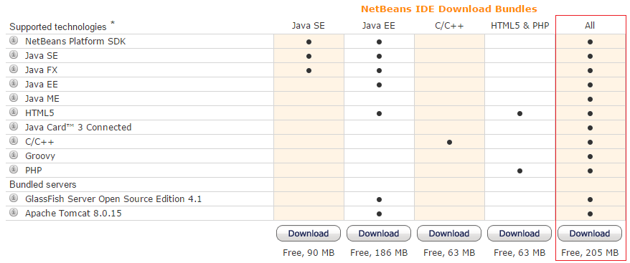

Ejecute el archivo .exe generado en la descarga y siga los pasos del instalador.

### 3.1.2 INSTALAR POSTGRESQL

Descargue la última versión de PostgreSQL desde el sitio siguiendo el enlace:

<http://www.postgresql.org/download/windows/>

Ejecute el archivo .exe generado en la descarga y siga los pasos del instalador.

**NOTA:** Durante la Instalación configurar el puerto **5433** y poner **1** como contraseña.

### 3.1.3 INSTALAR BASE DE DATOS

1) Una vez instalado el motor de bases de datos PostgreSQL, abra el acceso directo pgAdmin III.

2) Haga doble clic sobre el server y digite la clave asignada durante la instalación.

Figura . Conectar Server PostgreSQL en Windows

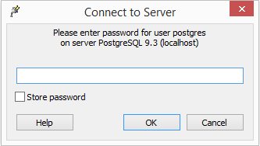

3) Ya conectado el server, desplegar las opciones, hacer clic derecho en “Login Roles” y seleccionar la opción “New Login Role”.

4) Como nombre se debe asignar Administrador y como contraseña 1.

Figura . Crear Nuevo Rol en Windows

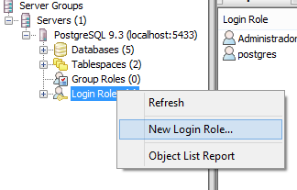

5) Dar OK para crear al nuevo Rol.

6) Hacer clic derecho sobre “Databases”, y elegir la opción “New Database”.

Figura . Crear Base de Datos en WIndows

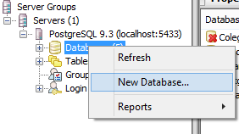

7) Ponerle un nombre y en la opción “Owner” elegir el rol Administrador creado anteriormente.

8) Luego haga clic derecho sobre la base de datos creada y elija la opción “CREATE Script”.

Figura . Crear Script en Windows

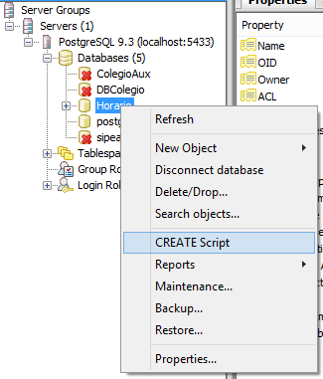

9) Vaya a File – Open y ubique el archivo scriptBD.sql y ejecútelo.

Figura . Abrir y Ejecutar Script en Windows

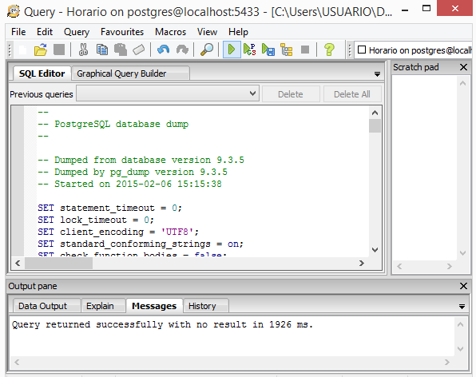

10) El esquema de la base de datos ya ha sido creado.

### 3.1.4 INSTALAR PROGRAMA

1) Abra el acceso directo instalado Netbeans IDE 8.0.2.

2) Vaya a File – Open Project y ubique el proyecto Horarios_0.1, haga doble clic para abrir.

## 3.2 LINUX (Mint)

### 3.2.1 INSTALAR NETBEANS

Descargar la versión de Netbeans para Linux directamente desde la página:

<https://netbeans.org/downloads/>

Figura . Descargar Netbeans para Linux

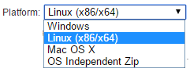

#### 3.2.1.1 INSTALACIÓN GRAFICA

Para ejecutar el archivo sin ingresar comandos en el terminal, siga los siguientes pasos:

1) Haga clic derecho sobre el archivo .sh descargado y elija la opción “Open as Root”.

2) Se abrirá una ventana con todos los permisos necesarios para la instalación.

3) Haga clic derecho nuevamente sobre el archivo .sh que allí aparece y elija la opción “Open in Terminal”, automáticamente se abre el terminal de comandos y la instalación iniciara.

4) Siga los pasos del instalador para terminar.

Figura . Instalación Grafica Netbeans en Linux

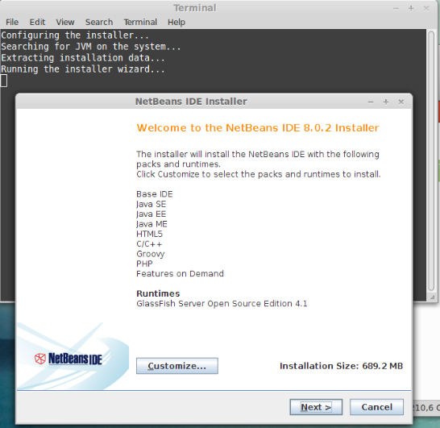

#### 3.2.1.2 INSTALACIÓN DESDE TERMINAL

Para ejecutar el archivo directamente desde la consola de comandos siga los siguientes pasos:

1) Dirigirse a la ruta donde se descargó el archivo de instalación.

cd ~/Downloads

2) Ejecutar el siguiente comando para dar permisos de acceso al archivo de instalación.

chmod 777 netbeans-8.0.2-linux.sh

3) Ejecutar el siguiente comando para realizar la instalación.

sh netbeans-8.0.2-linux.sh

4) Siga los pasos del instalador.

### 3.2.2 INSTALAR POSTGRESQL

Desde la página de postgreSQL descargar la versión de instalación grafica de Linux.

<http://www.enterprisedb.com/products-services-training/pgdownload>

#### 3.2.2.1 INSTALACIÓN GRAFICA

Para ejecutar el archivo sin ingresar comandos en el terminal, siga los siguientes pasos:

1) Haga clic derecho sobre el archivo .run descargado y elija la opción “Open as Root”.

2) Se abrirá una ventana con todos los permisos necesarios para la instalación.

3) Haga clic derecho nuevamente sobre el archivo .run que allí aparece y elija la opción “Open in Terminal”, automáticamente se abre el terminal de comandos y la instalación iniciara.

4) Siga los pasos del instalador para terminar.

**NOTA:** Durante la instalación se pedirá la configuración del puerto por defecto, en este paso digite el puerto **5433** (Figura 11). Así mismo, cuando sea solicitada la clave del server asígnale 1 como contraseña.

Figura . Configurar Puerto Instalación PostgreSQL

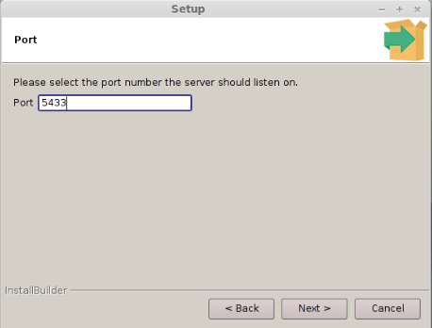

#### 3.2.2.2 INSTALACIÓN DESDE TERMINAL

Para ejecutar el archivo directamente desde la consola de comandos siga los siguientes pasos:

1) Dirigirse a la ruta donde se descargó el archivo de instalación.

cd ~/Downloads

2) Ejecutar el siguiente comando para dar permisos de acceso al archivo de instalación.

chmod 777 postgresql-9.4.1-1-linux.run

3) Ejecutar el siguiente comando para realizar la instalación.

./postgresql-9.4.1-1-linux.run

4) Siga los pasos del instalador para terminar.

**NOTA:** Durante la instalación se pedirá la configuración del puerto por defecto, en este paso digite el puerto **5433** (Figura 11). Así mismo, cuando sea solicitada la clave del server asígnale 1 como contraseña.

### 3.2.3 INSTALAR BASE DE DATOS

1) Una vez instalado el motor de bases de datos PostgreSQL, abra el acceso directo pgAdmin III.

2) Haga doble clic sobre el server y digite la clave asignada durante la instalación.

Figura . Conectar Server en Linux

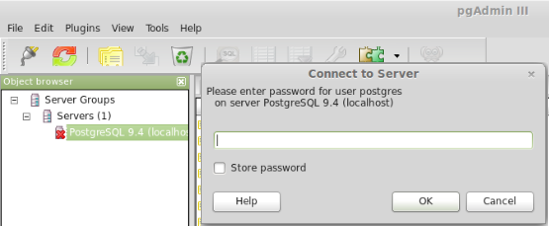

3) Ya conectado el server, desplegar las opciones, hacer clic derecho en “Login Roles” y seleccionar la opción “New Login Role”.

4) Como nombre se debe asignar Administrador y como contraseña 1.

Figura . Crear Nuevo Rol en Linux

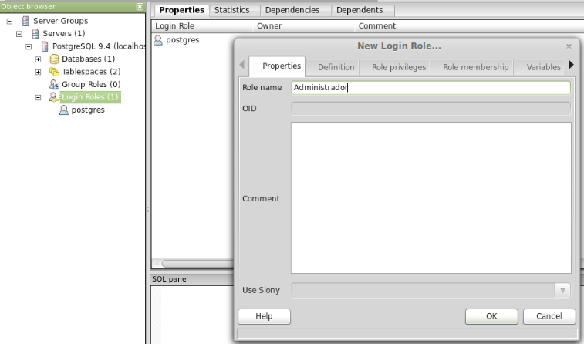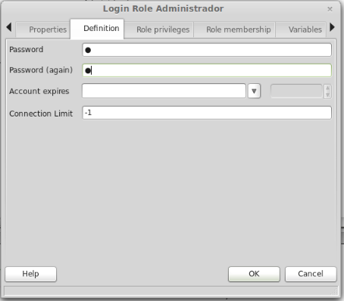

5) Dar OK para crear al nuevo Rol.

6) Hacer clic derecho sobre “Databases”, y elegir la opción “New Database”.

7) Ponerle un nombre y en la opción “Owner” elegir el rol Administrador creado anteriormente.

8) Luego haga clic derecho sobre la base de datos creada y elija la opción “CREATE Script”.

9) Vaya a File – Open y ubique el archivo scriptBD.sql y ejecútelo.

Figura . Crear y Ejecutar Scrip en Linux

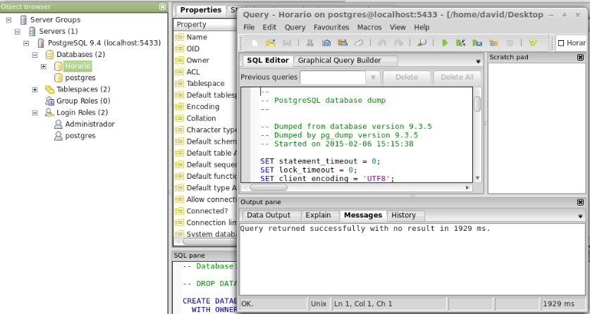

10) El esquema de la base de datos ya ha sido creado.

### 3.2.4 INSTALAR PROGRAMA

1) Abra el acceso directo instalado Netbeans IDE 8.0.2.

2) Vaya a File – Open Project y ubique el proyecto Horarios_0.1, haga doble clic para abrir.

Figura . Instalar Programa en Netbeans en Linux

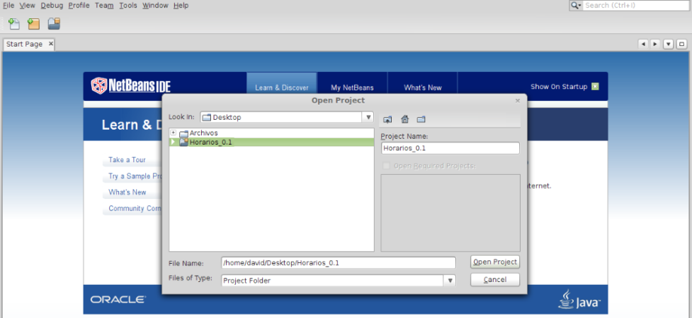

# 4. CONFIGURACIÓN DE LA APLICACIÓN

Para utilizar la base de datos localmente, debe ingresar al sistema de archivos de la aplicación y ubicar el archivo PrincipalCtlr.java y abrirlo para editar.

Figura . Ubicar Controlador Principal.

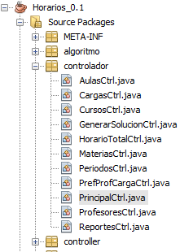

Una vez abierto el archivo PricipalCtrl.java, ubicar las líneas 79 y 80, lo siguiente es comentar la línea 80 y quitar los comentarios de la línea 79. Debe quedar como se visualiza en la siguiente imagen.

Figura . Configurar Archivo para Acceso a BD.

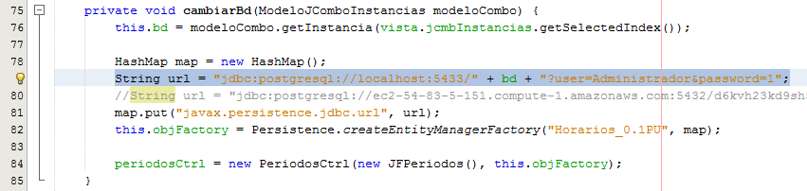

Se deben guardar los cambios realizados y proceder a la ejecución del programa.

# 5. EJECUTAR PROGRAMA DESDE NETBEANS

Para ejecutar la aplicación desde el IDE Netbeans en cualquiera de las plataformas (Windows, Linux), debe hacer clic derecho sobre el programa y elegir la opción “Run”, y esperar unos segundos a que la aplicación se ejecute.

# 6. EJECUTAR PROGRAMA DESDE CONSOLA

Tanto en Windows como el Linux al tener instalada la máquina virtual se puede ejecutar la aplicación desde la consola luego de crear el archivo ejecutable.

1) Dirigirse a las propiedades de la aplicación haciendo clic derecho sobre el proyecto e ir a “Propiedades”.

Figura . Configurar Proyecto para Crear Ejecutable.

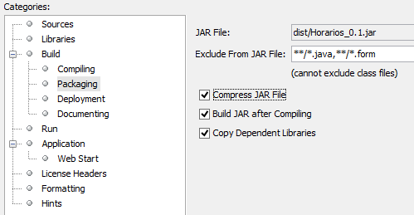

2) Marcar la Casilla “Compress JAR File” y dar OK para guardar.

3) Hacer clic en el icono de “Clean ans Build” de Netbeans para crear el archivo .jar

Figura . Crear Archivo Ejecutable.

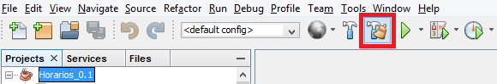

4) Abrir CMD de Windows o la Terminal de Linux.

5) Ubicar la ruta donde se encuentra el archivo .jar a ejecutar

cd …/Horarios_0.1/dist

6) Ejecutar el siguiente comando para abrir la aplicación.

Java –jar Horarios_0.1.jar